|  |  |  |  |  |  |
| --- | --- | --- | --- | --- | --- |
| **时间** | **星期一** | **星期二** | **星期三** | **星期四** | **星期五** |
| **菜品** | **红烧翅根 鱼香肉丝 西红柿炒蛋 小青菜** | **红汤基围虾 豆腐肉末**  **咸菜黄豆芽 大白菜面筋壳** | **椒盐排条**  **冬瓜炒肉末虾仁炒粉丝 耗油生菜** |  |  |
| **汤品** | **皮蛋豆腐羹** | **土豆排骨汤** | **西红柿鸡蛋汤** |  |  |
| **主食** | **米饭** | **米饭** | **米饭** |  |  |

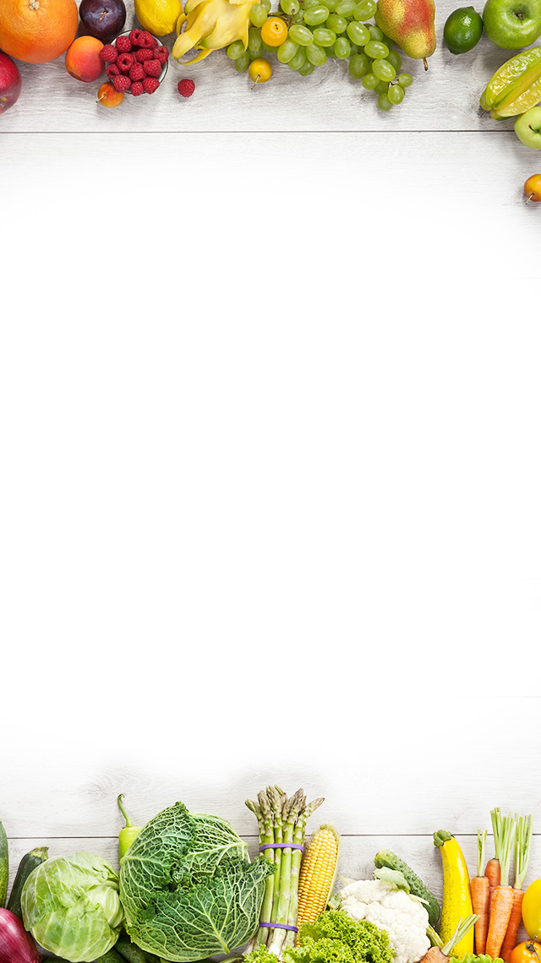在

**2024年 4 月 1 日至 4 月 3 日**

**武进区潘家小学食谱**